Раздел: ЭЛЕКТРОННЫЕ ТАБЛИЦЫ
Тема: Ввод и редактирование данных.
Цель:
- объяснить возможности электронной таблицы, правила заполнения;
- развивать внимание и память;
- продолжить развитие интереса к предмету.
Тип урока: объяснение нового материала
Ход урока:
1. Организационный момент и постановка целей урока
2. Формирование новых знаний, умений и навыков
- Здравствуйте ребята сегодня мы с вами познакомимся с новой программой которая называется электронная таблица Сalc, познакомимся с правилами ввода и редактирования данных.
- Запишите сегодняшнюю тему: «Ввод и редактирование данных»
Электронные таблицы (ЭТ) служат для:
• обработки числовой информации, представленной в виде таблицы;
• сохранения таблиц на дисках;
• для вывода документа на печать.
Возможности ЭТ:
• ввод и редактирование данных;
• вычисления по формулам;
• форматирование таблиц;
• построение графиков и диаграмм;
• сортировка данных;
• работа как с базой данных;
• просмотр документа перед печатью;
• вывод на печать и пр.
Запуск электронных таблиц: Пуск – офис – электронные таблицы.
Выход из программы: Файл —> Выход.

Объяснение учителя с показом на экране проектора

Рабочее поле Excel разделено линиями по вертикали на столбцы (обозначаются латинскими буквами А, В, С, D, ...,IV, всего их 256), а по горизонтали на строки (обозначаются числами 1,2,3, ..., 65536).
Пересечение строк и столбцов образует клетки, называемые ячейками таблицы. Каждая ячейка имеет свой адрес, состоящий из имени столбца и номера строки, например: ВЗ, DA108.
Активная ячейка выделяется жирным контуром. В активную ячейку осуществляется ввод данных через клавиатуру.

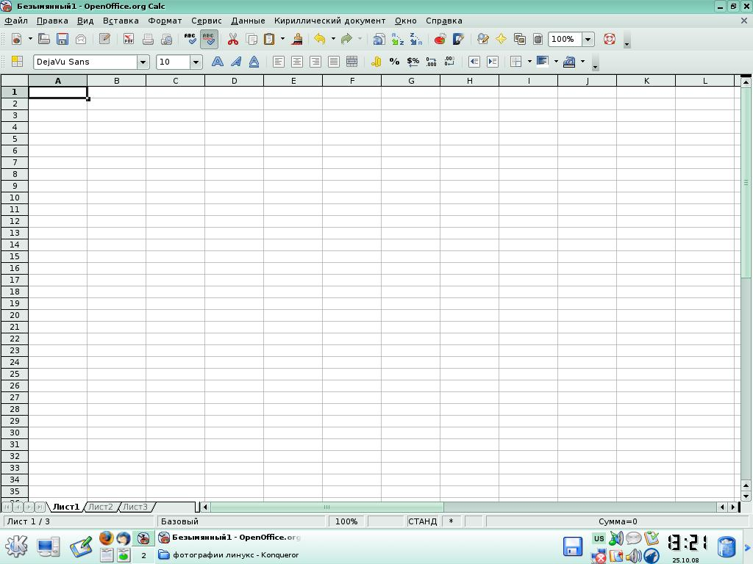

Основной элемент ЭТ — ячейка.
Для перехода к нужной ячейке можно использовать:
• клавиши управления курсором;
• мышь;
• поле имени.
В любую ячейку можно ввести:
• число;
• текст;
• формулу.
В ячейку нельзя ввести рисунок.
Ввод данных в ячейку:
1) выбрать ячейку;
2) ввести данные (десятичные числа вводятся через запятую!);
3) нажать клавишу Enter (или любую клавишу управления курсором, или щелкнуть мышью в другой ячейке).
Содержимое ячейки всегда отображается как в самой ячейке, так и в строке формул.
Редактирование данных:
1) выбрать нужную ячейку;
2) дважды щелкнуть левой кнопкой мыши внутри ячейки или щелкнуть мышью в строке формул;
3) отредактировать содержимое ячейки
4) нажать Enter или щелкнуть мышью в другой ячейке.
Изменение ширины столбца (высоты строки):
1 способ
1) подвести курсор мыши к границе столбца (строки), курсор примет вид •][• ;
2) передвигать границу до нужного размера, не отпуская левой кнопки мыши;
3) отпустить левую кнопку мыши.
2 способ
1) выделить нужный столбец (строку);
2) выбрать Формат, Столбец (Строка), оптимальная высота (ширина).

При работе с ЭТ все действия выполняются над выделенным объектом.

Выделение объектов
Объект | Действия
ячейка | щелкнуть левой кнопкой мыши на ячейке
строка | щелкнуть левой кнопкой мыши по номеру строки
столбец | щелкнуть левой кнопкой мыши по имени столбца
группа ячеек | протягивание мыши при нажатой левой кнопке мыши
Объект | Действия
группа отдельно расположенных ячеек | Ctrl + указать мышью нужные ячейки
весь лист | щелкнуть левой кнопкой мыши по «пустому» прямоугольнику, находящемуся слева от первого столбца и сверху первой строки
А1:СЗ — группа ячеек (А1,В1,С1, А2,В2,С2, АЗ,ВЗ, СЗ)

Вставка строки (столбца):
1) выделить строку (столбец), перед (слева) которой нужно вставить новую строку (столбец);
2) выбрать Вставка, Строки (Столбцы).

Удаление строки (столбца):
1) выделить строку (столбец);
2) выбрать Правка, Удалить.
Копирование содержимого ячеек:
1 способ
1) выделить ячейку (группу ячеек);
2) выбрать кнопку Копировать;
3) указать нужную ячейку (группу ячеек);
4) выбрать кнопку Вставить.
2 способ
1) установить указатель мыши на правый нижний угол копируемой ячейки (курсор примет форму черного крестика) и, держа нажатой кнопку мыши, протянуть курсор на всю область копирования;
2) снять выделение.
Удаление содержимого ячеек:
1) выделить ячейку (группу ячеек);
2) нажать Delete или выбрать кнопку Вырезать.
Сохранение файла:
1) выбрать в строке меню пункт Файл;
2) выбрать Сохранить как;
3) выбрать в поле Папка имя диска;
4) выбрать имя нужного каталога;
5) в поле Имя файла щелкнуть мышью и набрать на клавиатуре имя своего файла;
6) выбрать Сохранить.
Файлы, созданные в электронных таблицах Сalc, имеют расширение .odt
Открытие файла:
1) выбрать в строке меню пункт Файл;
2) выбрать Открыть;
3) выбрать в поле Папка имя диска;
4) выбрать имя нужного каталога;
5) выбрать из списка имя файла;
6) выбрать Открыть.

3. Закрепление знаний, умений и навыков
Задания оформляются на карточках, которые раздаются на каждый компьютер. Учащиеся выполняют задания, учитель помогает.

Задание1. Выделите ячейку В2, введите в нее свое имя. В ячейку СЗ — номер школы. Допишите в ячейку В2 свою фамилию, не стирая имени.
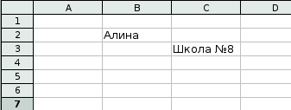

Задание 2. Измените ширину столбцов В я С.
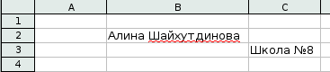

Задание 3. Выделите строку 2, затем строку 3, вместе строки 2 и 3. Выделите столбец В, затем С. Выделите оба столбца. Выделите группу ячеек В2.СЗ.
Сколько ячеек выделено?______________________
Сколько ячеек содержится в группе D4:G97_______

Задание 4. Вставьте строчку между строками 2 и 3. В ячейку A3 введите текст: 8 класс. Вставьте столбец между столбцами B и С. В ячейку С введите: октябрь.

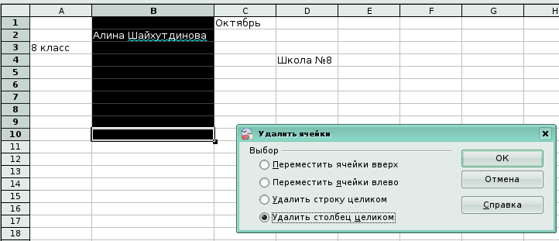
Задание 5. Удалите столбец В. Скопируйте содержимое ячейки В1 пять раз (первым способом) в ячейки В2:В6.
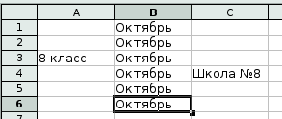

Задание 6. Скопируйте содержимое ячейки В1 пять раз (вторым способом) в ячейки C1:G1.
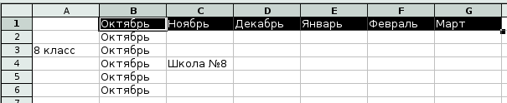

Обратите внимание: при копировании вторым способом сработала функция Автозаполнение.
Задание 7. Выделите весь лист и удалите содержимое всех ячеек.
Задание 8. Введите данные следующей таблицы. Подберите ширину столбцов.
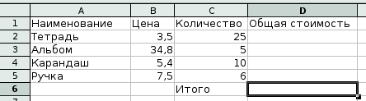

Сохраните таблицу на дискете под именем касса.
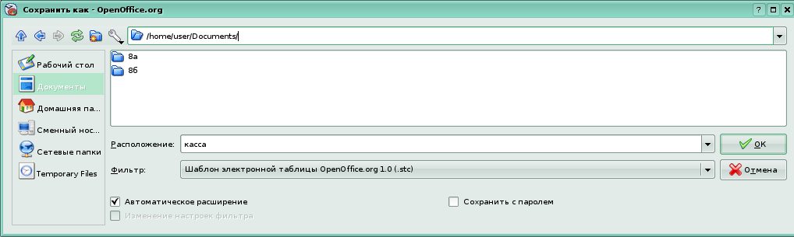

4. Итог урока:
С какой новой программой мы сегодня познакомились?
Какие возможности программы мы узнали?
5. Домашнее задание: прочитать § 33, 34 выучить правила заполнения и редактирования электронной таблицы. Записать основные элементы электронной таблицы.

